学习主题： 数独实践（三）

进阶挑战九宫数独（一）

同学们，我们今天了解一下九宫格。它是数独游戏中的一种，有九行九列九个宫，它的游戏规则是每行、每列和每个宫格中，分别填上数字1至9，使每行、每列和每个宫里的数字都不重复。在这奇妙的九宫格里面蕴藏着许多有趣的事情呢，相信大家在不断地尝试与挑战中一定会体验到成功的喜悦的！

看了微课后，你一定有满满的收获！ 让我们一起来完成下面的学习任务。

**任务一：**请你找到下面九宫格中A背后的数字，A处只能填（ ）。

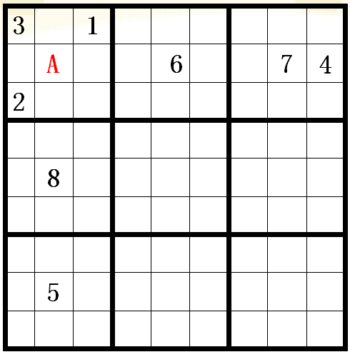

**任务二：**请你完成下面的九宫格，并记录下你完成的时间。

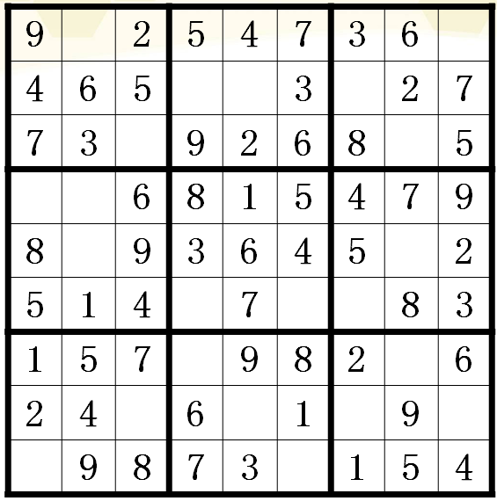 用时（ ）分（ ）秒。

**任务三：** 感兴趣的话请你再试一试，请你完成下面的九宫格，并记录下你完成的时间。

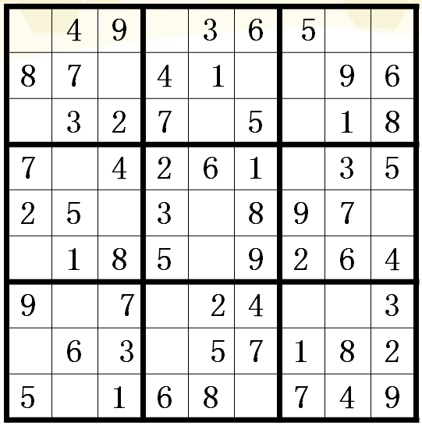用时（ ）分（ ）秒。